

УПРАВЛЕНИЕ ОБРАЗОВАНИЯ

АДМИНИСТРАЦИИ МУНИЦИПАЛЬНОГО РАЙОНА

«Ботлихский район»
ПРИКАЗ

от « 09 » 09 2019 г. № 94

"Об определении детей-инвалидов на
индивидуальное обучение на дому"

В целях обеспечения государственных гарантий права, на образование обучающихся, нуждающихся в длительном лечении, а также детей-инвалидов, осваивающих основные общеобразовательные программы на дому, на основании статьи 41 Федерального закона от 29.12.2012 № 273-ФЗ «Об образовании в Российской Федерации», на основании постановления Администрации МР "Ботлихский район" от 08.02.2012 №9 "Об индивидуальном обучении на дому больных детей, детей-инвалидов" и ходатайств дирекции школ района
п р и к а з ы в а ю:
- Определить на индивидуальное обучение на дому следующих учащихся общеобразовательных учреждений с 02.09.2019г.:

№ | ФИО уч-ся | Класс | Наименование ОУ | Примечание
1 | Гаджиев Абдулжапар Османович. | 8 | МКОУ «Ансалтинская СОШ» | С 02.09.2019г. Пр.№94
2 | Патхулаев Раджаб Исрапилович | 9 | МКОУ «Алакский лицей» | С 02.09.2019г. Пр.№94
3 | Арипов Курбан Замирович | 5 | МКОУ «Алакский лицей» | С 02.09.2019г. Пр.№94
4 | Магомедов Сайпу Муртузович. | 3 | МКОУ «Мунинская СОШ» | С 02.09.2019г. Пр.№94
5 | Муртазалиева Патимат Магомедовна. | 8 | МКОУ «Ансалтинская СОШ» | С 02.09.2019г. Пр.№94
6 | Абдулмуъминова Румайзат Нуридиновна | 4 | МКОУ «Кванхидатлинская ООШ» | С 02.09.2019г. Пр.№94
7 | Гусейнов Гусен Курбанович | 4 | МКОУ «Кванхидатлинская ООШ» | С 02.09.2019г. Пр.№94
8 | Омаров Муртуз Ахмедович. | 11 | МКОУ "Ботлихская СОШ №1" | С 02.09.2019г. Пр.№94
9 | Мирзаев Ахмед Лабазанович. | 8 | МКОУ "Ботлихская СОШ №1" | С 02.09.2019г. Пр.№94
10 | Магомедов Лабазан Алиевич. | 4 | МКОУ "Ботлихская СОШ №1" | С 02.09.2019г. Пр.№94
11 | Гасангаджиев Магомедсайгид Халидович. | 9 | МКОУ "Ботлихская СОШ №1" | С 02.09.2019г. Пр.№94
12 | Магомедов Темирхан Алиевич. | 8 | МКОУ "Ботлихская СОШ №1" | С 02.09.2019г. Пр.№94
13 | Измаилова Патимат Омаровна. | 4 | МКОУ "Ботлихская СОШ №1" | С 02.09.2019г. Пр.№94
14 | Шайхмагомедов Зубаир Микаилович | 1 | МКОУ "Ботлихская СОШ №1" | С 02.09.2019г. Пр.№94
15 | Магомедалиева Шушубика Магомедовна. | 2 | МКОУ «Чанковская СОШ» | С 02.09.2019г. Пр.№94
16 | Ханмагомедов Руслан Ахмедович | 4 | МКОУ «Годоберинская СОШ» | С 02.09.2019г. Пр.№94
17 | Нурмагомедов Гамзат Абдулаевич | 8 | МКОУ «Тлохская СОШ» | С 02.09.2019г. Пр.№94
18 | Гитинавасов Рамазан Гасанович | 8 | МКОУ «Тлохская СОШ» | С 02.09.2019г. Пр.№94
19 | Гитинавасов Магомед Гасанович | 5 | МКОУ «Тлохская СОШ» | С 02.09.2019г. Пр.№94
20 | Абакаров Абдула Нурмагомедович | 9 | МКОУ «Тлохская СОШ» | С 02.09.2019г. Пр.№94
21 | Ахмедова Патимат Ахмедовна | 7 | МКОУ «Тлохская СОШ» | С 02.09.2019г. Пр.№94
22 | Алиев Абдула Алиевич | 1 | МКОУ «Тлохская СОШ» | С 02.09.2019г. Пр.№94
23 | Джамолудинова Тагират Нурмагомедовна | 9 | МКОУ «Тлохская СОШ» | С 02.09.2019г. Пр.№94
24 | Аминтазаев Гаджимурад Магомедович | 5 | МКОУ «Тлохская СОШ» | С 02.09.2019г. Пр.№94
25 | Тагирова Марьям Тагировна | 10 | МКОУ «Тлохская СОШ» | С 02.09.2019г. Пр.№94
26 | Малламагомедова Халимат Юсуповна | 10 | МКОУ «Тлохская СОШ» | С 02.09.2019г. Пр.№94
27 | Махмудова Халимат Сайгинуровна | 10 | МКОУ «Тлохская СОШ» | С 02.09.2019г. Пр.№94
28 | Магомедова Аминат Алиасхабовна | 6 | МКОУ «Тлохская СОШ» | С 02.09.2019г. Пр.№94
29 | Абдулмаджидова Рисалат Ахмедовна | 7 | МКОУ "Нижне-Инхеловская ООШ" | С 02.09.2019г. Пр.№94
30 | Яхияева Патимат Лабазановна | 9 | МКОУ "Нижне-Инхеловская ООШ" | С 02.09.2019г. Пр.№94
31 | Абдулаева Мадина Абдулаевна | 4 | МКОУ «Миарсинская СОШ» | С 02.09.2019г. Пр.№94
32 | Абакаров Исмаил Абдулаевич | 10 | МКОУ «Миарсинская СОШ» | С 02.09.2019г. Пр.№94
33 | Нуцалханов Абдулмуталиб Нуцалханович | 3 | МКОУ "Ботлихская СОШ №2" | С 02.09.2019г. Пр.№94
34 | Мухтаров Магомед Рамазанович | 4 | МКОУ "Ботлихская СОШ №2" | С 02.09.2019г. Пр.№94
35 | Рамазанов Магомед Зубаирович | 4 | МКОУ "Ботлихская СОШ №2" | С 02.09.2019г. Пр.№94
36 | Рамазанова Зарема Зубаировна | 6 | МКОУ "Ботлихская СОШ №2" | С 02.09.2019г. Пр.№94
37 | Гаджиев Мирза Гаджиевич | 6 | МКОУ "Ботлихская СОШ №2" | С 02.09.2019г. Пр.№94
38 | Темирханов Абдулмажид Камалудинович | 6 | МКОУ "Ботлихская СОШ №2" | С 02.09.2019г. Пр.№94
39 | Мамедова Наида Ахмедовна | 11 | МКОУ "Ботлихская СОШ №2" | С 02.09.2019г. Пр.№94
40 | Мамедова Аминат Ахмедовна | 9 | МКОУ "Ботлихская СОШ №2" | С 02.09.2019г. Пр.№94
41 | Гаджиев Абдула Магомедович | 6 | МКОУ "Ботлихская СОШ №2" | С 02.09.2019г. Пр.№94

2. Руководителям общеобразовательных учреждений:

2.1. Осуществлять реализацию обучения детей-инвалидов, обучающихся на дому в соответствии с Положением об организации обучения детей-инвалидов на дому.

3. Абдулмажидову Ш.З., ведущему специалисту Управления образования:
3.1. Довести данный приказ до сведения руководителей общеобразовательных учреждений.

3.2. Обеспечить консультационную поддержку в конструировании индивидуальных учебных планов детей-инвалидов, обучающихся на дому.

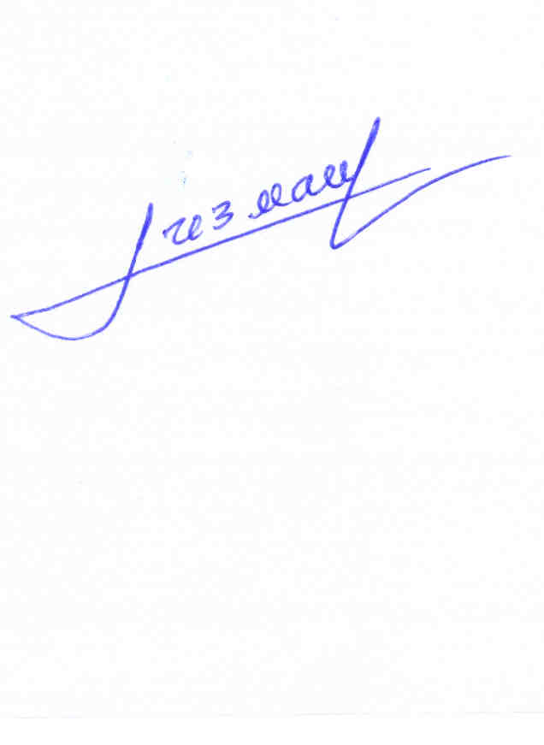
4. Контроль исполнения настоящего приказа возложить на Абдулмажидова Ш.З., ведущего специалиста УО


Начальника управления образования
АМР «Ботлихский район» Г.М.Измаилов

С приказом ознакомлен:
09.09.2019г. Ш.Абдулмажидов

